台南市國小數學輔導團團務會議討論綱要1100204

1. **關於「109下到校諮詢」**

**又要開始「到校諮詢服務」了！….局端的意思甚至是更深層的「到校陪伴」…**

* 1. 起源：局長督促學測後30%的學校，要求輔導團要做陪伴。
  2. 措施：仿「到校諮詢」模式，於學期當中進行到校陪伴。
  3. 組別：數輔團分為四組，每區陪伴2次，帶領「學測題考到的迷思點，教師該如何做 關鍵提問」。組別開學後再分配。
  4. 增能研習：將邀請宜蘭數學團協助增能「數學課堂七彩提問卡」  
      時間訂於2/18(四)整天，地點另通知。
  5. 執行模式：如下(預計製作統一PPT內容，提供大家到校陪伴用)

|  |
| --- |
| ★重點：學測題分析、關鍵提問設計、未來如何出評量題★   * **檢測題目如何分析？ (109學力檢測題目為主**，可輔以 **學習扶助測驗題目)** * **如何進行澄清教學？ (為什麼會出現這樣的迷思？該如何設計關鍵提問？ →未來針對此指標可以如何命題)**   (第一次)   * + 14:00~14:30輔導員示範(主題A的第1題)   + 14:30~15:00小組共備(主題A的第2~4題)   + 15:00~15:30輔導員示範(主題B的第1題)   + 15:30~16:00小組共備(主題B的第2~4題)   (第二次)   * + 14:00開始，直接到教室   + 14:00~14:30輔導員示範(主題C的第1題)   + 14:30~15:00小組共備(主題C的第2~4題)   + 15:00~15:30輔導員示範(主題D的第1題)   + 15:30~16:00小組共備(主題D的第2~4題) |

* 1. 分組備課：請針對以下主題，挑選三~六年級通過率最低的題目進行分析

(每個年級至少1題)  
教學建議可以是「題目描述不清楚，使學生誤解」、也可以是「發現學生易有迷思處為…，建議教學上能….」

分析模式：

|  |  |  |  |
| --- | --- | --- | --- |
| 題目： | | | |
|  | 迷思點 | 教學引導  (如何做關鍵提問) | 針對此指標  我可以怎麼命題 |
| 錯誤選項1 |  |  |  |
| 錯誤選項2 |  |  |  |
| 錯誤選項3 |  |  |  |

組別名單：

|  |  |  |  |  |
| --- | --- | --- | --- | --- |
| 分組 | 主題A  量與實測 | 主題B  數與計算 | 主題C  幾何 | 主題D  代數&統計 |
| 人員 | 鳳珠  艷如  順允 | 媺恬  招華  宜蓁  易真  俐文 | 陳沅  曉馨  秀麗  培宇  世忠  莉雯 | 建良  麗娟  秀眞  貞慧 |

* 1. 學測題資料放在「共用雲端 / 03團務工作 / 03全市學力分析」資料夾內

1. **關於 暑假 創思課程安排  
   (**全市所有教師三年內必須完成18小時創思數學「必修課程」**)**
   1. 依計畫，數學團預計於這三年內開設~
   2. 暑假預計開設「知識A~D」32場次，另開「策略應用」32場次。
   3. 暑假開課方式：半天為一梯，各梯(1主講+1協作儘量不同主題人員搭配)

目前團員分組

|  |  |  |  |  |
| --- | --- | --- | --- | --- |
| 分組 | 知識A  數概念&整數加減 探究 | 知識B  整數乘除&多步驟 探究 | 知識C  分數概念 探究 | 知識D  幾何概念 探究 |
| 人員 | 鳳珠老師  建良校長  昇欣校長  易真老師  艷如主任 | 莉雯校長  世忠校長  秀麗老師  培宇老師 | 宜蓁主任  媺恬老師  招華老師  曉馨老師  順允老師  俐文主任 | 貞慧校長  陳沅校長  秀眞校長  麗娟老師 |
| 產出策略課程 | 策略A  【 ? 】 | 策略B  【 ? 】 | 策略C  【 ? 】 | 策略D  【 ? 】 |

* 1. 任務：請各組產出至少一門策略應用課程。
  2. 回報：請回報各場地的問題，以便回饋場地學校做改善。暑假也將重申要求要有能操作桌子的教室

1. **關於數學競試工作事項**

**預估未來每年年底都會有數學競試，且須輔導團命題…**

為因應每年第一學期的強大工作負荷，請團員們：

* 1. 務必先獨立做過109年試題的題目一遍(個人賽+團體賽)才有感。  
     相關檔案放在「共用雲端 / 03團務工作 / 07數學競試」資料夾內
  2. 無聊就看看網路上的資優命題走向，如  
     <https://imcct.net/cms2-6.html> <https://www.facebook.com/groups/201958700352574//>
  3. 請先完成命題(2月底前每人命2題)。

1. **其它討論**
   * 1. 隨時可繳交差旅申請表
     2. 共讀書目：將購買給各個團員，下學期共備分享  
         如果您已有此書告知宜蓁。  
        易眞：心理韌性-親子天下-陳品皓  
        鳳珠：藝數摺學-臉譜-李政憲  
        莉雯：以數學之名毀了這本書吧！：畢達哥拉斯篇-商周(城邦)-

貞慧：小學算術：小學1～6年的學習指導要點-：[學研PLUS](https://www.168books.com.tw/products/?Author=2666) -[和平國際](https://www.168books.com.tw/products/?Publish=4)

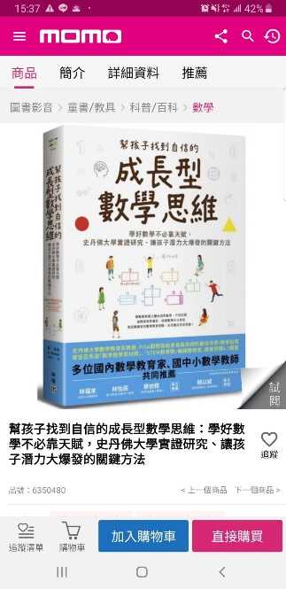

* + 1. 其他